第2节 球的切、接问题
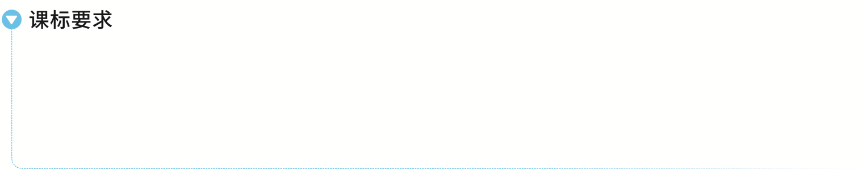
1.知道球与多面体（棱柱、棱锥、棱台）、旋转体（圆柱、圆锥、圆台）的外接、内切问题的基本解法，会根据几何体结构特征确定球心位置和半径.
2.能运用定义法、补形法、截面法等求解球的半径，计算表面积与体积，体会转化与化归思想在解题中的应用.
3.能解决与球相关的特殊切接问题（如棱切球、多球相切），提升空间想象能力和逻辑推理能力.
几何体的外接球
1.定义：若几何体的所有顶点（或底面圆周与顶点）都在一个球面上，那么这个球称为该几何体的外接球.
2.性质：外接球的球心到几何体各顶点（或底面圆上任一点）的距离相等，且等于球的半径R.
与外接球有关的几何体多为正多面体、旋转体，该两类几何体都具有较明显的对称性，可利用定义法、截面法确定球心，进而求半径R.
当几何体较一般时，可用补形法转化为正方体（长方体）的外接球问题求解.
角度1 定义法
 已知正三棱锥S-ABC的所有顶点都在球O的球面上，棱锥的底面是边长为2$\sqrt{3}$的正三角形，侧棱长为2$\sqrt{5}$，则球O的表面积为（ ）
A.10π B.25π
C.100π D.125π
解析：B 如图，设点S在底面的射影为点H，因底面边长均为2$\sqrt{3}$，侧棱长均为2$\sqrt{5}$，故球心O在SH上，连接CH，设球O的半径为R，则SO＝OC＝R，由正弦定理得$\frac{2\sqrt{3}}{sin60\text{°}}$＝2CH，解得CH＝2，在Rt△SHC中，SH＝$\sqrt{\text{（}2\sqrt{5}{\text{）}}^{2}－2^{2}}$＝4，则OH＝｜4－R｜，在Rt△OHC中，由｜4－R｜²＋4＝R²，解得R＝$\frac{5}{2}$，则球O的表面积S＝4πR²＝4π×（$\frac{5}{2}$）²＝25π.故选B.
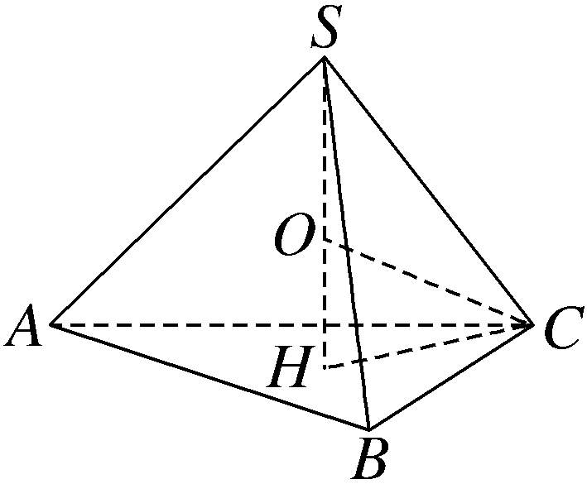
规律方法
到各个顶点距离均相等的点为外接球的球心，借助有特殊性底面的外接圆圆心，找其垂线，则球心一定在垂线上，再根据球心到其他顶点的距离也是半径，列关系式求解即可.
角度2 补形法
 如图1，在边长为2的正方形ABCD中，E，F分别是AB，BC的中点，将△AED，△BEF，△DCF分别沿DE，EF，DF折起，使得A，B，C三点重合于点A'，如图2，若三棱锥A'-EFD的所有顶点均在球O的球面上，则球O的体积为（ ）
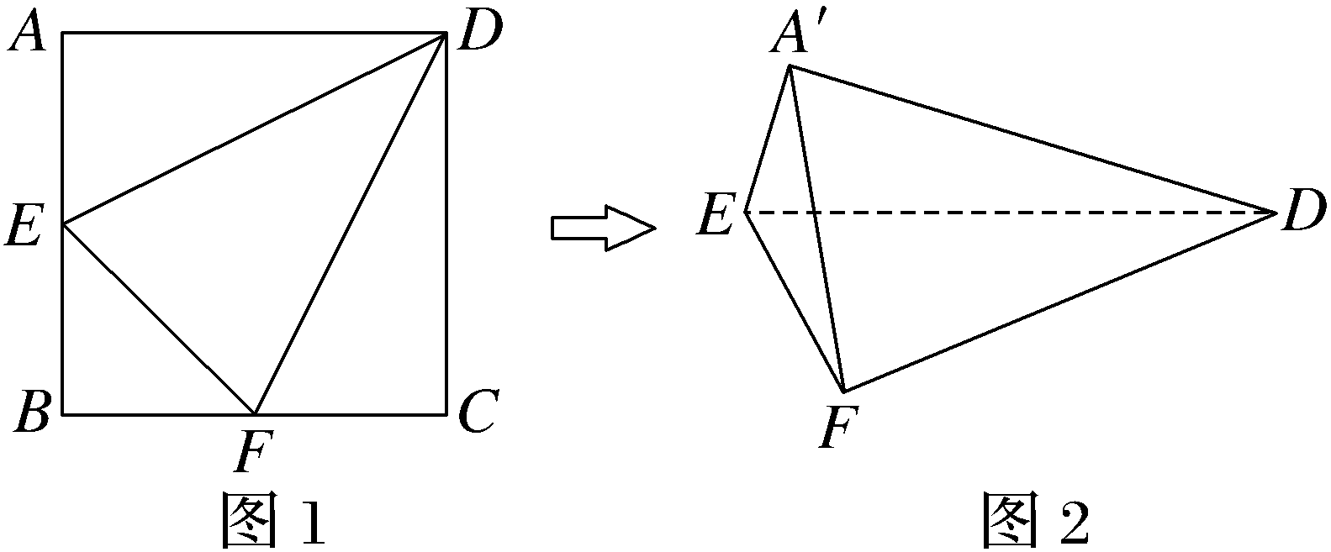
A.$\sqrt{6}$π B.6π C.8π D.8$\sqrt{6}$π
解析：A 根据题意可得A'D⊥A'E，A'D⊥A'F，A'E⊥A'F，且A'E＝1，A'F＝1，A'D＝2，所以三棱锥D-A'EF可补成一个长方体，三棱锥D-A'EF的外接球即为长方体的外接球，如图所示，设长方体的外接球的半径为R，可得2R＝$\sqrt{1^{2}＋1^{2}＋2^{2}}$＝$\sqrt{6}$，所以R＝$\frac{\sqrt{6}}{2}$，所以外接球的体积V＝$\frac{4}{3}$πR³＝$\frac{4}{3}$π·${\left(\frac{\sqrt{6}}{2}\right)}^{3}$＝$\sqrt{6}$π.故选A.
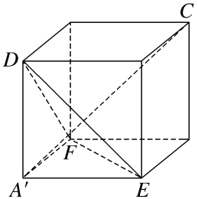
规律方法
1.侧面为直角三角形，或正四面体，或对棱两两相等的模型，可以还原到正方体或长方体中去求解.
2.若直棱柱的底面有外接圆，可以补成圆柱求解.
角度3 截面法
 （2021·全国甲卷11题）已知A，B，C是半径为1的球O的球面上的三个点，且AC⊥BC，AC＝BC＝1，则三棱锥O-ABC的体积为（ ）
A.$\frac{\sqrt{2}}{12}$ B.$\frac{\sqrt{3}}{12}$ C.$\frac{\sqrt{2}}{4}$ D.$\frac{\sqrt{3}}{4}$
解析：A 如图所示，因为AC⊥BC，所以AB为截面圆O₁的直径，且AB＝$\sqrt{2}$.连接OO₁，则OO₁⊥面ABC，OO₁＝$\sqrt{1－{\left(\frac{AB}{2}\right)}^{2}}$＝$\sqrt{1－{\left(\frac{\sqrt{2}}{2}\right)}^{2}}$＝$\frac{\sqrt{2}}{2}$，所以三棱锥O-ABC的体积V＝$\frac{1}{3}$S_{△ABC}×OO₁＝$\frac{1}{3}$×$\frac{1}{2}$×1×1×$\frac{\sqrt{2}}{2}$＝$\frac{\sqrt{2}}{12}$.
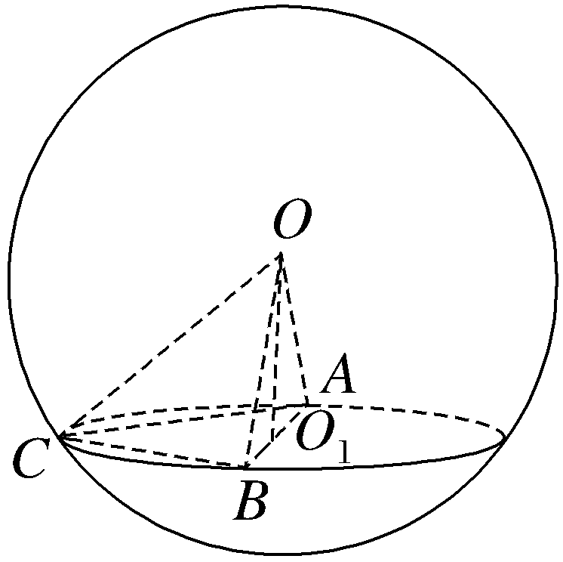
规律方法
1.作截面：选准最佳角度作出截面，使截面中包含几何体中的信息量最大，实现空间问题平面化的目的.
2.定球心：借助截面中平面几何的性质和几何体的对称性确定球心的位置及球的半径R.
练1 （1）（2026·河南郑州模拟）已知圆台的上、下底面的圆周都在半径为2的球面上，圆台的下底面过球心，上底面半径为1，则圆台的体积为（ C ）
A.5$\sqrt{3}$π B.7$\sqrt{3}$π
C.$\frac{7\sqrt{3}}{3}$π D.$\frac{5\sqrt{3}}{3}$π
解析：由题意可知圆台下底面面积S＝4π，上底面面积S'＝π，如图，O₁P＝2，O₂P＝1，则O₁O₂＝$\sqrt{O_{1}P^{2}－O_{2}P^{2}}$＝$\sqrt{3}$，∴圆台体积V＝$\frac{1}{3}$（S＋S'＋$\sqrt{SS\text{'}}$）·O₁O₂＝$\frac{7\sqrt{3}π}{3}$.故选C.
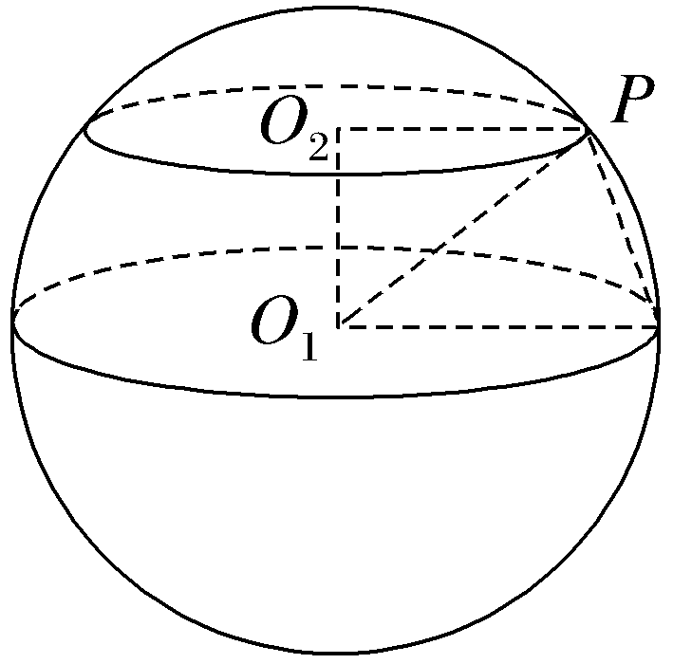
（2）（2026·江西南昌四校联考）在正方体ABCD-A₁B₁C₁D₁中，AB＝2，M，N分别为AD，BC的中点，该正方体的外接球为球O，则平面A₁MN截球O得到的截面圆的面积为（ D ）
A.$\frac{6π}{5}$ B.$\frac{7π}{5}$
C.$\frac{12π}{5}$ D.$\frac{14π}{5}$
解析：如图，连接A₁M，B₁N，由题意易知MN∥A₁B₁，MN＝A₁B₁，故四边形A₁B₁NM为平行四边形.连接B₁C，BC₁，交于点H，取B₁C₁的中点K，连接NK，则NK过点H，在Rt△B₁KN中，B₁K＝1，NK＝2，B₁N＝$\sqrt{5}$，易知点K到B₁N的距离为$\frac{2\sqrt{5}}{5}$，又H为NK的中点，故点H到B₁N的距离为$\frac{\sqrt{5}}{5}$，因此球心O到平面A₁MN的距离为$\frac{\sqrt{5}}{5}$，由题易知球O的半径R＝$\sqrt{3}$，故平面A₁MN截球O得到的截面圆的半径r＝$\sqrt{3－\frac{1}{5}}$＝$\frac{\sqrt{70}}{5}$，故截面圆的面积S＝πr²＝$\frac{14π}{5}$，故选D.
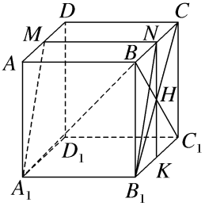
（3）已知三棱锥A-BCD，三组对棱两两相等，且AB＝CD＝1，AD＝BC＝$\sqrt{3}$，若三棱锥A-BCD的外接球表面积为$\frac{9π}{2}$，则AC＝ $\sqrt{5}$ .
解析：根据题意可将三棱锥A-BCD放置于长方体中，如图，∵三棱锥A-BCD的顶点为长方体八个顶点中的四个，∴长方体的外接球就是三棱锥A-BCD的外接球，∵AB＝CD＝1，AD＝BC＝$\sqrt{3}$，且三组对棱两两相等，∴设AC＝BD＝x，得长方体的体对角线长为$\sqrt{\frac{1}{2}\text{[}1^{2}＋\text{（}\sqrt{3}{\text{）}}^{2}＋x^{2}\text{]}}$＝$\sqrt{\frac{1}{2}\text{（}4+x^{2}\text{）}}$，可得外接球的直径2R＝$\sqrt{\frac{1}{2}\text{（}4+x^{2}\text{）}}$，∴R＝$\frac{\sqrt{2\text{（}4+x^{2}\text{）}}}{4}$.∵三棱锥A-BCD的外接球表面积为$\frac{9π}{2}$，∴4πR²＝$\frac{9π}{2}$，解得R＝$\frac{3\sqrt{2}}{4}$，即$\frac{\sqrt{2\text{（}4+x^{2}\text{）}}}{4}$＝$\frac{3\sqrt{2}}{4}$，解得x＝$\sqrt{5}$（舍负），∴AC＝BD＝$\sqrt{5}$.
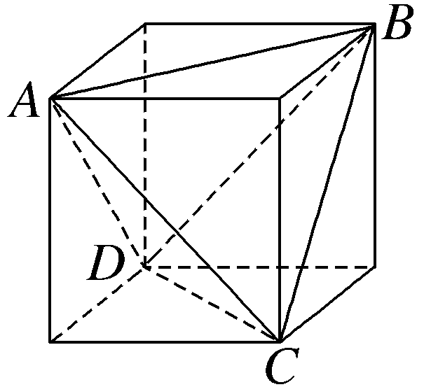
几何体的内切球
1.定义：在几何体内部与各面都相切的球称为该几何体的内切球.
2.性质：内切球球心到几何体各面的距离相等（均为半径r），常用体积分割法：V＝$\frac{1}{3}$S_{表}·r（V为几何体体积，S_{表}为表面积）.适用于棱锥、圆锥、圆台等.
解决此类问题的关键是利用几何体的对称性作恰当的截面，将空间问题转化为平面问题求解.
 一个球与一个正三棱柱的三个侧面和两个底面都相切，已知这个球的体积为$\frac{4π}{3}$，那么这个正三棱柱的体积是（ ）
A.12$\sqrt{3}$ B.2$\sqrt{3}$
C.6$\sqrt{3}$ D.48$\sqrt{3}$
解析：C 设球的半径为R，由$\frac{4π}{3}$R³＝$\frac{4π}{3}$，得R＝1.因为球与正三棱柱的三个侧面和两个底面都相切，所以正三棱柱的高等于球的直径2，正三棱柱的底面三角形的内切圆的半径等于球的半径1.设正三棱柱的底面三角形的边长为a，则a×sin$\frac{π}{3}$×$\frac{1}{3}$＝1，所以a＝2$\sqrt{3}$，所以这个正三棱柱的体积V＝$\frac{\sqrt{3}}{4}$×（2$\sqrt{3}$）²×2＝6$\sqrt{3}$.故选C.
规律方法
1.内切球球心到多面体各面的距离均相等.
2.正多面体的内切球和外接球的球心重合.
3.正棱锥的内切球和外接球球心都在高线上，但不重合.
4.体积分割是求内切球半径的通用做法.
练2 （2025·内蒙古包头模拟）已知圆台O₁O₂的上、下底面半径分别为r₁，r₂（r₁＜r₂），r₂－r₁＝3.半径为r的球O与该圆台的上、下底面及母线均相切，圆台O₁O₂的侧面积为25π，则球O的表面积为（ ）
A.4π B.9π
C.16π D.36π
解析：C 如图，由题意可知，球O为圆台的内切球，设圆台上、下底面圆心分别为O₁，O₂，则圆台内切球的球心O一定在O₁O₂的中点处，设球O与母线切于M点，所以OM⊥AB，所以OM＝OO₁＝OO₂＝r，所以△AOO₁与△AOM全等，所以AM＝r₁，同理BM＝r₂，所以圆台的母线长l＝r₁＋r₂，而π（r₁＋r₂）l＝25π，因此（r₁＋r₂）²＝25，所以AB＝r₁＋r₂＝5，过A作AG⊥O₂B，垂足为G，则｜O₁O₂｜²＝（r₁＋r₂）²－（r₂－r₁）²＝16，所以4r²＝16，所以球O的表面积为4πr²＝16π.故选C.
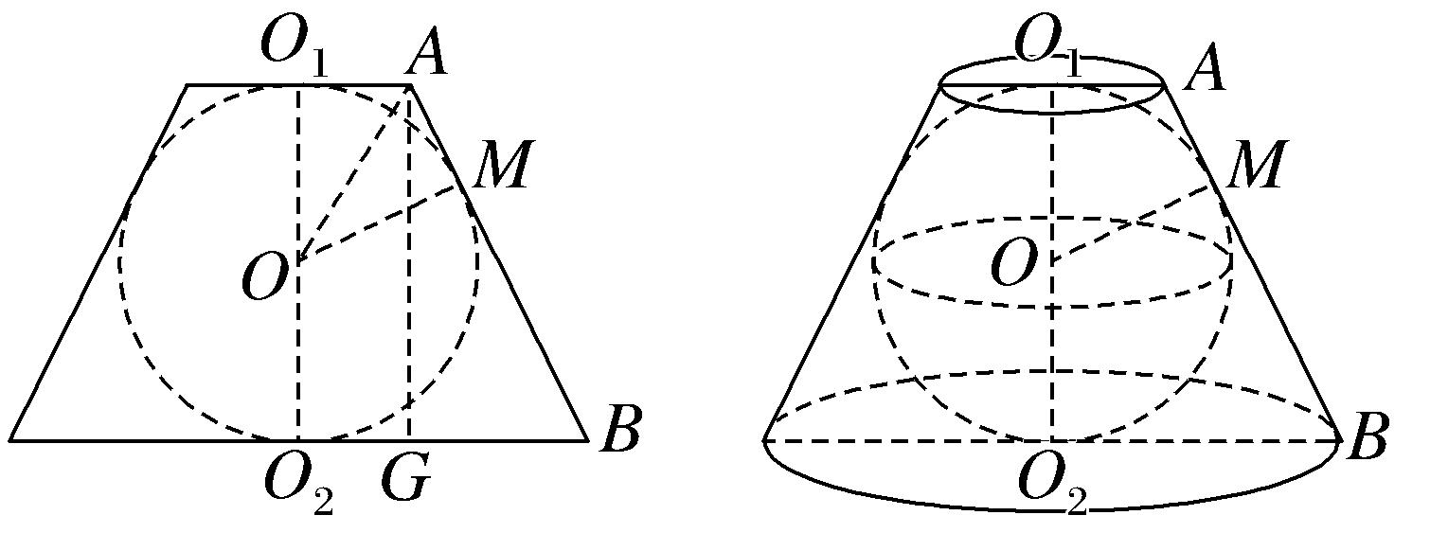
特殊的切、接问题
1.棱切球：球与几何体各棱相切，球心到各棱的距离为半径.正方体棱切球半径r＝$\frac{\sqrt{2}}{2}$a（a为棱长），正四面体棱切球半径r＝$\frac{\sqrt{2}}{4}$a（a为棱长）.
2.多球问题：多个球相切时，球心距等于半径和（外切）或差（内切），需结合几何体结构分析.
提醒：棱切球需找棱的切点（通常为中点），构建球心到棱的垂线与棱的直角三角形；多球问题注意球心连线与几何体棱长的关系.
 （2025·全国Ⅱ卷14题）一个底面半径为4 cm，高为9 cm的封闭圆柱形容器（容器壁厚度忽略不计）内有两个半径相等的铁球，则铁球半径的最大值为 2.5 cm.
解析：设铁球半径为r cm，若两个铁球的球心在竖直方向上，且分别与两个底面相切，则铁球球心与圆柱上、下底面的距离均为r，此时铁球的半径为$\frac{9}{4}$ cm.当两球球心不在竖直方向上时，设两个铁球的球心分别为O₁，O₂，此种情况下，当铁球半径最大时，如图1所示，圆柱与两铁球的轴截面如图2所示，其中ABCD为圆柱的轴截面，O₂P⊥AB，O₁P⊥AD，则有O₂P＝9－2r，O₁P＝8－2r，O₁O₂＝2r，则有（2r）²＝（8－2r）²＋（9－2r）²，即4r²－68r＋145＝0，即（2r－29）（2r－5）＝0，解得r₁＝14.5（舍去），r₂＝2.5.因为2.5＞$\frac{9}{4}$＝2.25，所以铁球半径的最大值为2.5 cm.
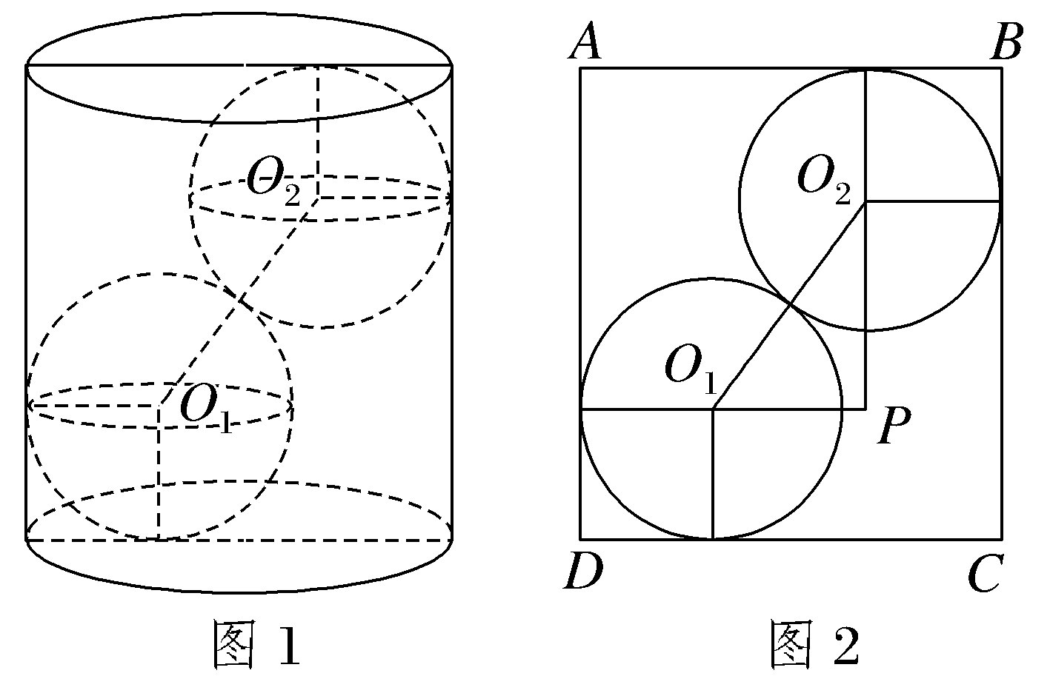
规律方法
1.棱切球：通过几何体的棱与半径的几何关系（如正方体面对角线与棱切球直径）列方程.
2.多球问题：根据“相切时球心距＝半径和（或差）”，结合空间结构求解.
练3 （1）圆柱形容器内盛有高度为8 cm的水，若放入三个相同的球（球的半径与圆柱的底面半径相同）后，水恰好淹没最上面的球（如图所示），则球的半径是 4 cm.
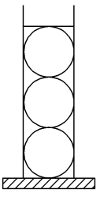
解析：设球的半径为r，则由3V_{球}＋V_{水}＝V_{柱}，可得3×$\frac{4}{3}$πr³＋πr²×8＝πr²×6r，解得r＝4.
（2）正三棱锥P-ABC的底面边长为2$\sqrt{3}$，侧棱长为2$\sqrt{2}$，若球H与正三棱锥所有的棱都相切，试求这个球的表面积.
解：设底面△ABC的外接圆的圆心为O，连接PO，AO，延长AO交BC于点N，
则AO＝$\frac{2}{3}$AN，BN＝$\frac{1}{2}$BC＝$\sqrt{3}$，
球H与棱PA，BC分别切于点M，N，连接HM，HN，
设球H的半径为r，AN＝$\sqrt{AB^{2}－BN^{2}}$＝$\sqrt{\text{（}2\sqrt{3}{\text{）}}^{2}－\text{（}\sqrt{3}{\text{）}}^{2}}$＝3，
所以AO＝2，ON＝AN－AO＝1，
而PO⊥底面ABC，所以PO⊥AO，可得PO＝$\sqrt{8－4}$＝2，所以∠APO＝$\frac{π}{4}$，
在Rt△ONH中，OH＝$\sqrt{r^{2}－1}$，1＜r＜2$\sqrt{2}$，
在Rt△PMH中，PM＝MH＝r，PH＝$\sqrt{2}$r，
所以PO＝PH＋OH，即有2＝$\sqrt{2}$r＋$\sqrt{r^{2}－1}$，解得r＝2$\sqrt{2}$－$\sqrt{3}$，
则这个球的表面积为4πr²＝4π×（2$\sqrt{2}$－$\sqrt{3}$）²＝（44－16$\sqrt{6}$）π.
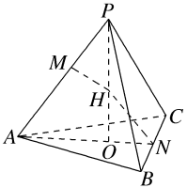
（时间：60分钟，满分：81分） [备注：单选、填空题5分，多选题6分]

1.（2026·山东济南统考）棱长为2$\sqrt{2}$的正方体的内切球的表面积为（ ）
A.8$\sqrt{6}$π B.24π
C.$\frac{8\sqrt{2}π}{3}$ D.8π
解析：D 因为正方体的内切球的半径是正方体棱长的一半，所以内切球的半径R＝$\sqrt{2}$，所以内切球的表面积S＝4πR²＝4π×（$\sqrt{2}$）²＝8π.
2.（2025·山东枣庄模拟）已知圆柱的底面半径为1，母线长为2，它的两个底面的圆周在同一个球的球面上，则该球的表面积为（ ）
A.4π B.6π
C.8π D.10π
解析：C 由题意可知该球为圆柱的外接球，所以球心为圆柱的中心，设球半径为r，则r＝$\sqrt{1^{2}＋{\left(\frac{2}{2}\right)}^{2}}$＝$\sqrt{2}$，故该球的表面积为4πr²＝8π.
3.（2026·广东汕头开学考）已知三棱锥P-ABC中，AP＝AC＝BP＝BC＝2$\sqrt{5}$，AB＝PC＝2$\sqrt{2}$，则其外接球的表面积为（ ）
A.$\sqrt{6}$π B.8$\sqrt{6}$π
C.8π D.24π
解析：D 由三棱锥P-ABC的特征，把三棱锥的顶点放在长方体的顶点处，三棱锥的外接球就是长方体的外接球.设长方体的长、宽、高分别是x，y，z，则$\left\{\begin{matrix}x^{2}＋y^{2}=20\text{，} \\ z^{2}＋y^{2}=20\text{，} \\ x^{2}＋z^{2}=8\text{，}\end{matrix}\right.$所以x²＋y²＋z²＝24，设长方体的外接球的半径为R，则2R＝$\sqrt{x^{2}＋y^{2}＋z^{2}}$＝2$\sqrt{6}$，所以外接球的表面积为4πR²＝24π.
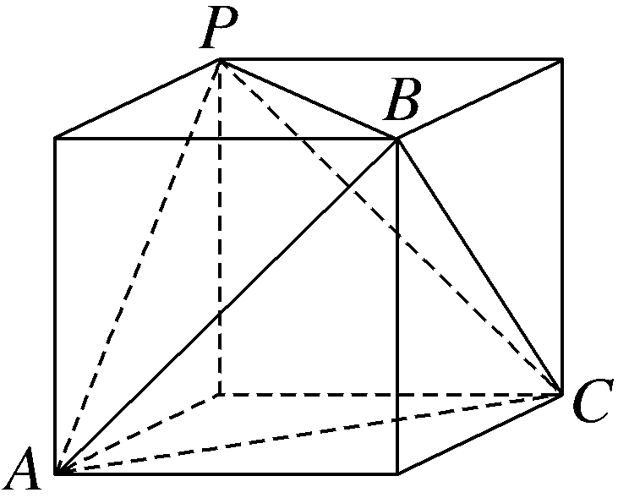
4.已知直三棱柱ABC-A₁B₁C₁的6个顶点都在球O的球面上，若AB＝3，AC＝4，AB⊥AC，AA₁＝12，则球O的半径为（ ）
A.$\frac{3\sqrt{17}}{2}$ B.2$\sqrt{10}$
C.$\frac{13}{2}$ D.3$\sqrt{10}$
解析：C 由题意作图如图，过球O作平面ABC的垂线，则垂足为BC的中点M.∵AB＝3，AC＝4，AB⊥AC，∴BC＝5，又AM＝$\frac{1}{2}$BC＝$\frac{5}{2}$，OM＝$\frac{1}{2}$AA₁＝6，∴球O的半径R＝OA＝$\sqrt{{\left(\frac{5}{2}\right)}^{2}＋6^{2}}$＝$\frac{13}{2}$.
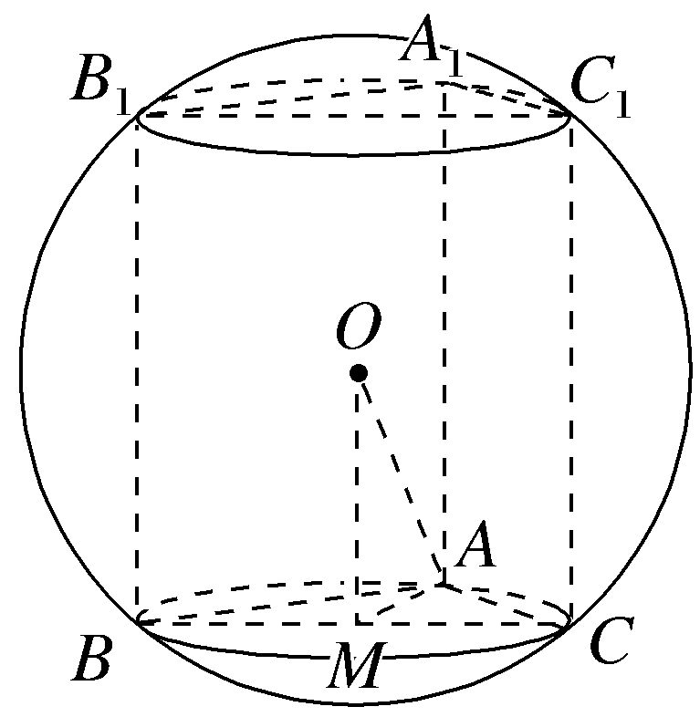
5.（2026·山西太原模拟）已知圆锥的顶点为P，底面圆的直径AB＝2$\sqrt{3}$，tan∠APB＝$\sqrt{3}$，则该圆锥内切球的体积为（ ）
A.$\frac{4\sqrt{3}π}{27}$ B.$\frac{4\sqrt{3}π}{9}$
C.$\frac{4π}{3}$ D.4π
解析：C 由圆锥的性质易知△PAB为以P为顶点的等腰三角形，又tan∠APB＝$\sqrt{3}$，所以∠APB＝$\frac{π}{3}$，则△PAB为正三角形，边长为2$\sqrt{3}$，如图所示，作出圆锥及其内切球的轴截面，设AB，AP的中点分别为C，E，内切球的球心为O，△OCB为直角三角形，∠OBC＝$\frac{π}{6}$，BC＝$\sqrt{3}$，在Rt△OCB中，tan∠OBC＝$\frac{OC}{BC}$，即$\frac{\sqrt{3}}{3}$＝$\frac{OC}{\sqrt{3}}$，所以OC＝1，即内切球的半径为1，所以体积V＝$\frac{4}{3}$π.故选C.
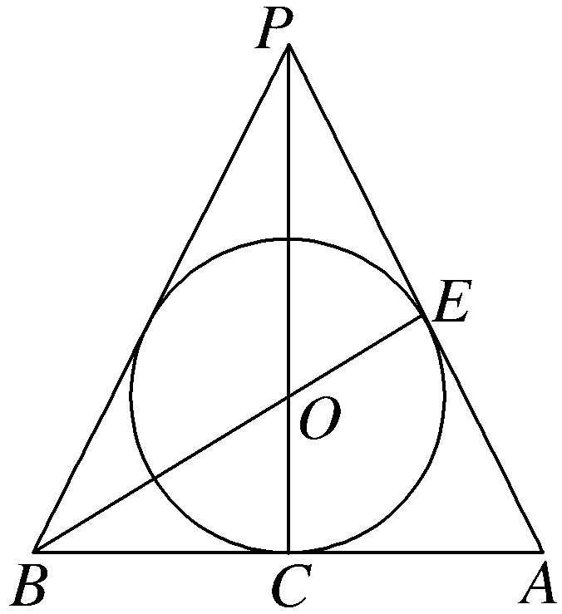
6.（2026·河北石家庄质检）在《九章算术》中，将四个面都为直角三角形的三棱锥称之为鳖臑.若三棱锥P-ABC为鳖臑，PA⊥平面ABC，PA＝AB＝2，AC＝4，三棱锥P-ABC的四个顶点都在球O的球面上，则球O的表面积为（ ）
A.8π B.12π
C.20π D.24π
解析：C 如图1，因为三棱锥P-ABC为鳖臑，且PA⊥平面ABC，则△ABC为直角三角形，若AC⊥AB，则AC⊥平面PAB，则BC与PA不垂直，与PA⊥平面ABC矛盾，所以BC⊥AB，所以BC⊥平面PAB，可将三棱锥P-ABC还原如图2所示的长方体，则三棱锥P-ABC的外接球即为长方体的外接球.设外接球的半径为R，则2R＝$\sqrt{AC^{2}＋PA^{2}}$＝2$\sqrt{5}$，所以R＝$\sqrt{5}$，故球O的表面积S＝4πR²＝20π.
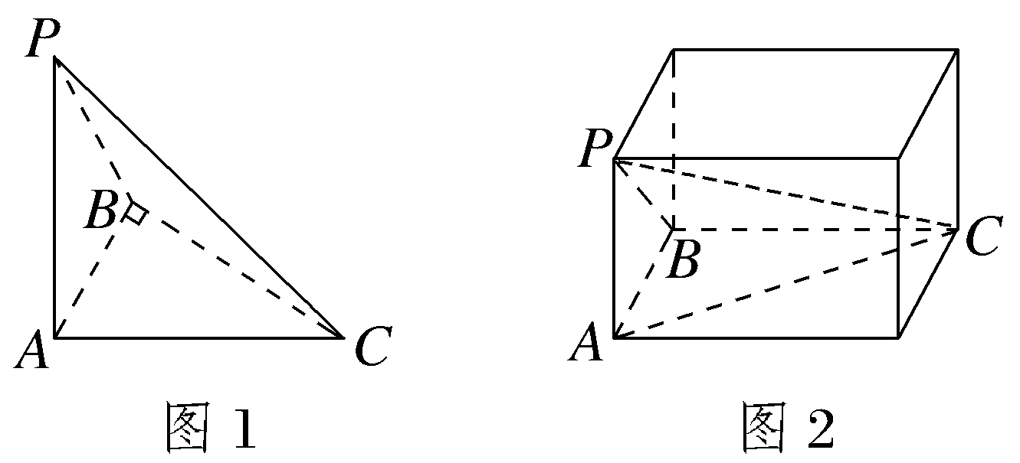
7.〔多选〕已知正方体的外接球与内切球上各有一个动点M，N，若线段MN的最小值为$\sqrt{3}$－1，则下列说法正确的是（ ）
A.正方体的外接球的表面积为12π
B.正方体的内切球的体积为$\frac{4}{3}$π
C.正方体的棱长为2
D.线段MN的最大值为2$\sqrt{3}$
解析：ABC 设正方体的棱长为a，则正方体外接球的半径为体对角线长的一半，即$\frac{\sqrt{3}}{2}$a；内切球的半径为棱长的一半，即$\frac{1}{2}$a.M，N分别为外接球和内切球上的动点，∴MN_{min}＝$\frac{\sqrt{3}}{2}$a－$\frac{1}{2}$a＝$\frac{\sqrt{3}－1}{2}$a＝$\sqrt{3}$－1，解得a＝2，即正方体的棱长为2，∴正方体外接球的表面积为4π×（$\sqrt{3}$）²＝12π，内切球的体积为$\frac{4}{3}$π，故A、B、C正确；线段MN的最大值为$\sqrt{3}$＋1，故D错误.
8.已知一个表面积为24的正方体，假设有一个与该正方体每条棱都相切的球，则此球的体积为 $\frac{8\sqrt{2}π}{3}$ .
解析：设正方体的棱长为a，则6a²＝24，解得a＝2.又球与正方体的每条棱都相切，则正方体的面对角线长即为球的直径长，所以球的半径长是$\sqrt{2}$，所以此球的体积为$\frac{4}{3}$π×（$\sqrt{2}$）³＝$\frac{8\sqrt{2}π}{3}$.
9.（2026·湖南衡阳模拟）已知体积为4$\sqrt{3}$π的球O与正四棱锥的底面和4个侧面均相切，已知正四棱锥的底面边长为4$\sqrt{3}$，则该正四棱锥体积是 $\frac{128\sqrt{3}}{3}$ .
解析：设正四棱锥P-ABCD的内切球的半径为R，H为底面中心，由4$\sqrt{3}$π＝$\frac{4}{3}$πR³得R＝$\sqrt{3}$，连接PH，PH⊥平面ABCD，球心O在PH上，OH＝R，取CD的中点F，连接HF，PF，设O点在侧面PCD上的投影为Q点，则Q点在PF上，且OQ⊥PF，△POQ∽△PFH，设球心到四棱锥顶点P的距离为h，所以$\frac{PQ}{OQ}$＝$\frac{PH}{FH}$，$\frac{\sqrt{h^{2}－3}}{\sqrt{3}}$＝$\frac{h＋\sqrt{3}}{2\sqrt{3}}$，解得h＝$\frac{5\sqrt{3}}{3}$，所以PH＝h＋R＝$\frac{8\sqrt{3}}{3}$，所以V＝$\frac{1}{3}$S_{四边形}ABCD·PH＝$\frac{1}{3}$×4$\sqrt{3}$×4$\sqrt{3}$×$\frac{8\sqrt{3}}{3}$＝$\frac{128\sqrt{3}}{3}$.
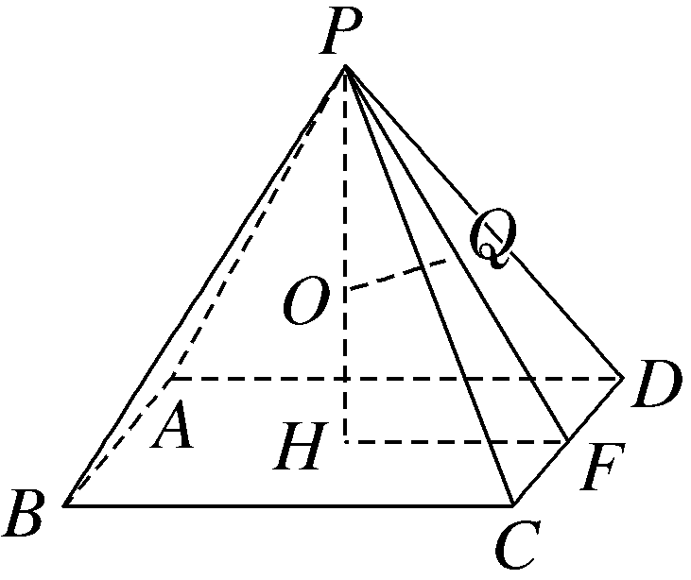
10.（10分）（2026·福建福州模拟）在三棱锥A-BCD中，∠ABD＝∠ABC＝60°，BC＝BD＝3$\sqrt{2}$，AB＝6$\sqrt{2}$，求三棱锥A-BCD外接球的表面积.
解：在△ABC中，由余弦定理可得
AC＝$\sqrt{AB^{2}＋BC^{2}－2AB\text{·}BCcos60\text{°}}$
＝$\sqrt{\text{（}6\sqrt{2}{\text{）}}^{2}＋\text{（}3\sqrt{2}{\text{）}}^{2}－2×6\sqrt{2}×3\sqrt{2}×cos60\text{°}}$
＝3$\sqrt{6}$，
所以AC²＋BC²＝AB²，则AC⊥BC，
在△ABD中，由余弦定理可得
AD＝$\sqrt{AB^{2}＋BD^{2}－2AB\text{·}BDcos60\text{°}}$
＝$\sqrt{\text{（}6\sqrt{2}{\text{）}}^{2}＋\text{（}3\sqrt{2}{\text{）}}^{2}－2×6\sqrt{2}×3\sqrt{2}×cos60\text{°}}$
＝3$\sqrt{6}$，
所以AD²＋BD²＝AB²，
则AD⊥BD，
取AB的中点O，则在Rt△ABC和Rt△ABD中，OA＝OB＝OC＝OD，
则三棱锥A-BCD外接球的球心为O，其半径为$\frac{AB}{2}$＝3$\sqrt{2}$，
所以三棱锥A-BCD外接球的表面积为4π·${\left(\frac{AB}{2}\right)}^{2}$＝4π×（3$\sqrt{2}$）²＝72π.
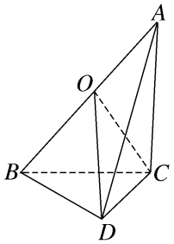

11.如图所示是古希腊数学家阿基米德的墓碑文，墓碑上刻着一个圆柱，圆柱内有一个内切球，这个球的直径恰好与圆柱的高相等，相传这个图形表达了阿基米德最引以为豪的发现.我们来重温这个伟大发现，关于圆柱的体积与球的体积之比和圆柱的表面积与球的表面积之比说法正确的是（ ）
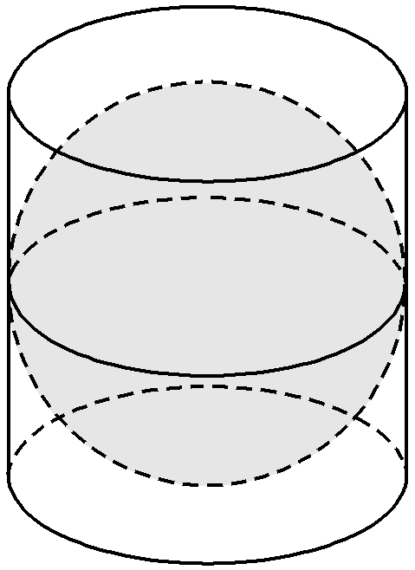
A.体积之比$\frac{3}{2}$ B.体积之比$\frac{2}{3}$
C.表面积之比$\frac{1}{2}$ D.表面积之比2
解析：A 设球的半径为R，则圆柱的底面半径为R，高为2R，∴V_{圆柱}＝πR²×2R＝2πR³，V_{球}＝$\frac{4}{3}$πR³.∴$\frac{V_{\text{圆柱}}}{V_{\text{球}}}$＝$\frac{2πR^{3}}{\frac{4}{3}πR^{3}}$＝$\frac{3}{2}$；S_{圆柱}＝2πR×2R＋2×πR²＝6πR²，S_{球}＝4πR².∴$\frac{S_{\text{圆柱}}}{S_{\text{球}}}$＝$\frac{6πR^{2}}{4πR^{2}}$＝$\frac{3}{2}$，故选A.
12.半球内放三个半径为$\sqrt{3}$的小球，三小球两两相切，并且与球面及半球底面的大圆面也相切，则该半球的半径是（ ）
A.1＋$\sqrt{3}$ B.$\sqrt{3}$＋$\sqrt{5}$
C.$\sqrt{5}$＋$\sqrt{7}$ D.$\sqrt{3}$＋$\sqrt{7}$
解析：D 三个小球的球心O₁，O₂，O₃构成边长为2$\sqrt{3}$的正三角形，则其外接圆半径为2.设半球的球心为O，小球O₁与半球底面切于点A.如图，经过点O，O₁，A作半球的截面，则半圆O的半径为OC，OC⊥OA，作O₁B⊥OC于点B.则OA＝O₁B＝2.设该半球的半径是R，在Rt△OAO₁中，由（R－$\sqrt{3}$）²＝2²＋（$\sqrt{3}$）²可得R＝$\sqrt{3}$＋$\sqrt{7}$.
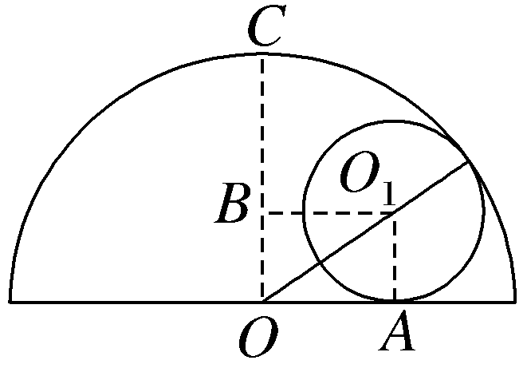
13.（2023·全国甲卷15题）在正方体ABCD-A₁B₁C₁D₁中，E，F分别为AB，C₁D₁的中点.以EF为直径的球的球面与该正方体的棱共有 12 个公共点.
解析：如图，线段EF过正方体的中心，所以以EF为直径的球的球心即正方体的中心，球的半径为$\frac{EF}{2}$，而正方体的中心到每一条棱的距离均为$\frac{EF}{2}$，所以以EF为直径的球与每一条棱均相切，所以共有12个公共点.
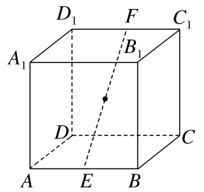
14.（10分）（2026·江苏南通模拟改编）棱长为a的正四面体容器中能放进10个半径为1的小球，求a的最小值.
解：10个半径为1的小球放进棱长为a的正四面体ABCD中，成三棱锥形状，有3层，则从上到下每层的小球个数依次为1，（1＋2），（1＋2＋3），当a取最小值时，从上到下每层放在边缘的小球都与正四面体的侧面相切，底层的每个球都与正四面体底面相切，任意相邻的两个小球都外切，位于每层正三角形顶点的所有上、下相邻小球的球心连线为一个正四面体EFGH，则该正四面体的棱长为（3－1）（1＋1）＝4，可得其高为EP＝4×$\frac{\sqrt{6}}{3}$＝$\frac{4\sqrt{6}}{3}$，所以正四面体ABCD的高为AQ＝AE＋EP＋PQ＝1×3＋$\frac{4\sqrt{6}}{3}$＋1＝4＋$\frac{4\sqrt{6}}{3}$，进而可得其棱长a的最小值为（4＋$\frac{4\sqrt{6}}{3}$）×$\frac{3}{\sqrt{6}}$＝4＋2$\sqrt{6}$

